PROYECTO DE RESOLUCIÓN DE LA COMISIÓN DE QUEJAS Y DENUNCIAS DEL INSTITUTO ELECTORAL Y DE PARTICIPACIÓN CIUDADANA DEL ESTADO DE JALISCO, RESPECTO DE LA SOLICITUD DE ADOPTAR LAS MEDIDAS CAUTELARES A QUE HUBIERE LUGAR, FORMULADAS POR EL CIUDADANO JOSÉ ENCARNACIÓN ORTEGA LARIOS, DENTRO DEL PROCEDIMIENTO SANCIONADOR ESPECIAL IDENTIFICADO CON EL NÚMERO DE EXPEDIENTE PSE-QUEJA-043/2021.

R E S U L T A N D O S:

1. Presentación del escrito de denuncia. El día cinco de marzo, se recibió en la Oficialía de Partes Virtual del Instituto Electoral y de Participación Ciudadana del Estado de Jalisco, escrito de queja suscrito por el ciudadano José Encarnación Ortega Larios, en el que se denuncian hechos que considera violatorios de la normatividad electoral vigente en el estado de Jalisco, los cuales atribuye al C. Francisco Gerardo Sedano Vizcaíno, en su carácter de Presidente Municipal de Zapotiltic, Jalisco.

2. Acuerdo de radicación, se previene y se da vista. El siete de marzo, la Secretaría Ejecutiva del Instituto dictó acuerdo en el que radicó el escrito de denuncia con el número de expediente PSE-QUEJA-043/2021, requirió al denunciante para que ratificara su escrito de queja y se dio vista a la Unidad de Fiscalización del Instituto Nacional Electoral del señalamiento por parte del quejoso, de que el denunciado Francisco Gerardo Sedano Vizcaíno, en su carácter de Presidente Municipal de Zapotiltic, Jalisco, realiza spot en radio promocionando su imagen.

3. Ratificación. El once de marzo, acudió a las instalaciones del Consejo Distrital Electoral 19 de este Instituto, el ciudadano José Encarnación Ortega Larios a ratificar el contenido de su escrito de queja.

4. Acuerdo se recibe oficio, glósese, se amplía término y ordena práctica de diligencias. El catorce de marzo, la Secretaría Ejecutiva del Instituto dictó acuerdo mediante el cual se tiene por recibido el oficio número 04/2021 signado por la Secretaria del Consejo Distrital Electoral 19, mediante el cual remite: a) Escrito original de queja promovida por José Encarnación Ortega Larios, con un anexo, recibido el cinco de marzo del dos mil veintiuno, por la Presidenta del Consejo Distrital Electoral 19 de este Instituto; b) citatorio, oficio y cédula de notificación a nombre del denunciante; c) acta de ratificación del escrito de denuncia y copia simple del credencial de elector del denunciante; documentos que se ordenaron glosar al expediente para que surtieran los efectos legales correspondientes, asimismo, se amplió el plazo para resolver sobre la admisión o desechamiento de la denuncia; además, ordenó la realización de la diligencia de verificación de existencia y contenido de las lonas denunciadas y las páginas de la red social denominada Facebook, referidas en el escrito de denuncia, así como un requerimiento de información al H. Ayuntamiento de Zapotiltic, Jalisco.

5. Acta circunstanciada. El quince de marzo, se elaboró el acta circunstanciada mediante la cual, personal de la Oficialía Electoral debidamente investido de fe pública electoral y legalmente facultado para el ejercicio de dicha función, verificó la existencia y contenido de las lonas denunciadas y las páginas de Facebook, referidas en el escrito de denuncia.

6. Acuerdo se da cuenta, se requiere. El diecisiete de marzo, la Secretaría Ejecutiva de este Instituto, dictó acuerdo mediante el cual dio cuenta como hecho notorio que el denunciado se ha separado de su cargo como presidente municipal, tal y como se advirtió en la página oficial del Gobierno de Zapotiltic, y toda vez que el denunciante omitió proporcionar algún domicilio donde se pudiera emplazar al denunciado, previo a pronunciarse respecto la admisión o desechamiento del Procedimiento Sancionador, se ordenó requerir para que en un plazo no mayor a veinticuatro horas contadas a partir de la notificación del acuerdo, proporcionara el domicilio donde pudiera ser emplazado el ciudadano denunciado, bajo el apercibimiento que de no hacerlo, se le tendría por no presentada su denuncia.

7. Acuerdo se reciben oficios, cumple requerimiento, glósese. El diecinueve de marzo, la Secretaría Ejecutiva de este Instituto, dictó un acuerdo mediante el cual se tuvo por recibido el oficio 05/2021 signado por la Secretaria del Consejo Distrital Electoral 19, por el que remite las constancias de notificación y el escrito original y anexos, signado por la Presidenta Municipal Interina de Zapotiltic, Jalisco, por el que se le tuvo dando cumplimiento al requerimiento formulado en autos, asimismo, se dio cuenta del oficio número INE/UTF/DRN/11439/2021, suscrito por el Licenciado Rodrigo Aníbal Pérez Ocampo, encargado de despacho de la Dirección de Resoluciones y Normatividad de la Unidad Técnica de Fiscalización del Instituto Nacional Electoral.

8. Acuerdo se recibe oficio, cumple requerimiento, admisión a trámite. El veintiséis de marzo, la autoridad instructora dictó el acuerdo en el que se admitió a trámite la denuncia formulada por conductas que posiblemente constituyen promoción personalizada de la imagen de la parte denunciada, así como el uso de recursos públicos.

9. Proyecto de medida cautelar y remisión de constancias. Mediante memorándum 101/2021 notificado el 29 de marzo, la Secretaría Ejecutiva del Instituto, hizo del conocimiento de la Comisión de Quejas y Denuncias de este Instituto, el contenido del acuerdo citado en el resultando que antecede y remitió copias de las constancias que integran el expediente PSE-QUEJA-043/2021, a efecto de que este órgano colegiado determinara lo conducente sobre la adopción o no de las medidas solicitadas por la denunciante.

C O N S I D E R A N D O:

I. Competencia. La Comisión de Quejas y Denuncias es el órgano técnico del instituto, competente para determinar lo conducente respecto a la adopción de medidas cautelares solicitadas, en términos de lo dispuesto por los artículos 472, párrafo 9, del Código Electoral del Estado de Jalisco; 45, párrafo 1, fracción III, del Reglamento Interior del Instituto Electoral y de Participación Ciudadana del Estado de Jalisco; 1 y 10, del Reglamento de Quejas y Denuncias del Instituto Electoral y de Participación Ciudadana del Estado de Jalisco.

II. Hechos denunciados. Del contenido de la denuncia formulada, se desprende que el denunciante se queja esencialmente, que el C. Francisco Gerardo Sedano Vizcaíno en su carácter de Presidente Municipal del H. Ayuntamiento de Zapotiltic, Jalisco, presuntamente lleva a cabo promoción personalizada de su imagen en distintas propagandas, aprovechándose de su cargo de servidor público para que la población de Zapotiltic, Jalisco, lo conozca, utilizando propaganda como lonas espectaculares, publicaciones en redes sociales, propaganda impresa que se distribuye casa por casa; así como el uso de recursos públicos, ya que a su decir, el citado Presidente realiza promoción personalizada con fines electorales, encaminada a destacar la persona del Presidente Municipal, derivados de programas sociales.

III. Solicitud de medida cautelar. El promovente solicita que se adopten las medidas cautelares peticionadas, los cuales a continuación se transcriben:

“…De acuerdo a las consideraciones que han sido narradas y probadas en la presente queja, solicito se decrete de inmediato la siguiente medida cautelar:

- El retiro de los contenidos en los hipervínculos de internet que se mencionan en las pruebas de la presente queja que representan actos de promoción personalizada de la autoridad señalada.
- Retiro de espectaculares y lonas promocionales
- Sanción que corresponda…”

IV. Pruebas ofrecidas para acreditar la existencia del material. Una vez que fue analizado íntegramente el escrito de queja, se advierte que el denunciante, ofreció como medios de prueba los siguientes:

1. Documental Pública consistente en la constancia que genere la Oficialía Electoral que certifique los contenidos del hipervínculo https://www.facebook.com/gobiernozapotilticjalisco y que se solicita en la presente queja.
2.Técnica consistente en las imágenes de la capturas de pantalla que el que suscribe anexa a continuación del hipervínculo https://www.facebook.com/gobiernozapotilticjalisco que acredita la promoción personalizada de la autoridad señalada así como el uso de recursos públicos para realizar ejercicios de propaganda electoral, la misma tiene relación total con los hechos narrados en la presente queja.
3.- Página personal https://www.facebook.com/panchito.sedano.3
4.- Spot en radio del slogan: “El gobierno Municipal de Panchito Sedano”, así como perifoneo permanentes en la población
5.- Publicación y distribución casa por casa el 03 y el 04 de marzo del año en curso, de folleto promocional de su imagen recalcando el slogan “El gobierno Municipal de Panchito Sedano” con un tiraje indeterminado.

V. Diligencias ordenadas por esta autoridad.

Es preciso establecer que esta autoridad integradora, ordenó realizar como diligencia de investigación la verificación de la existencia y contenido de las lonas denunciadas, así como las páginas de la red social Facebook referidas en el escrito de denuncia, misma que se llevó a cabo el día quince de marzo, la cual consta en el acta de la función de oficialía electoral número IEPC-OE/65/2021.

Dicha acta constituye una prueba documental pública que de conformidad al párrafo 2 del artículo 463 del código merece valor probatorio pleno.

Así mismo, se requirió información al H. Ayuntamiento de Zapotiltic, Jalisco, para la mejor integración del presente Procedimiento Sancionador Especial.

VI. Naturaleza y finalidad de las medidas cautelares. De conformidad con lo dispuesto en los artículos 472, párrafo 9, del Código; y 10, del Reglamento de Quejas y Denuncias de este Instituto; las medidas cautelares constituyen instrumentos que puede decretar la autoridad competente, a solicitud de parte interesada o de oficio, para conservar la materia del litigio, así como para evitar un grave e irreparable daño a las partes en conflicto o a la sociedad, con motivo de la sustanciación de un procedimiento.

Por tanto, se trata de resoluciones que se caracterizan, generalmente, por ser accesorias y sumarias; accesorias, en tanto la determinación no constituye un fin en sí mismo; y, sumarias, debido a que se tramitan en plazos breves y su finalidad es prever la dilación en el dictado de la resolución definitiva, así como evitar que el perjuicio se vuelva irreparable, asegurando la eficacia de la resolución que se dicte.

En consecuencia, las medidas cautelares están dirigidas a garantizar la existencia y el restablecimiento del derecho que se considera afectado, cuyo titular estima que puede sufrir algún menoscabo.

Bajo esa lógica, las medidas cautelares a la vez que constituyen un instrumento de otra resolución, también sirven para tutelar el interés público, porque buscan restablecer el ordenamiento jurídico conculcado, desapareciendo provisionalmente, una situación que se califica como ilícita.

Ello, con la finalidad, como ya se apuntó con anterioridad, de evitar la producción de daños irreparables, la afectación de los principios rectores de la materia electoral o la vulneración de los bienes jurídicos tutelados por la Constitución Política de los Estados Unidos Mexicanos o la legislación electoral aplicable.

Ahora bien, para que en el dictado de las medidas cautelares se cumpla el principio de legalidad, la fundamentación y motivación deberá ocuparse cuando menos, de los aspectos siguientes:

- La probable violación a un derecho, del cual se pide la tutela en el proceso, y,
- El temor fundado de que, mientras llega la tutela jurídica efectiva, desaparezcan las circunstancias de hecho necesarias para alcanzar una decisión sobre el derecho o bien jurídico, cuya restitución se reclama (periculum in mora).

La medida cautelar adquiere justificación si hay un derecho que requiere protección provisional y urgente, a raíz de una afectación producida –que se busca evitar sea mayor- o de inminente producción, mientras se sigue el procedimiento o proceso en el cual se discute la pretensión de fondo de quien dice sufrir el daño o la amenaza de su actualización.

Atendiendo a esa lógica, el dictado de las medidas cautelares se debe ajustar a los criterios que la doctrina denomina como fumus boni iuris –apariencia del buen derecho– unida al periculum in mora –temor fundado de que mientras llega la tutela efectiva se menoscabe o haga irreparable el derecho materia de la decisión final–.

Sobre el fumus boni iuris o apariencia del buen derecho, se debe precisar que éste apunta a una credibilidad objetiva y seria sobre la juridicidad del derecho que se pide proteger, a fin de descartar que se trate de una pretensión manifiestamente infundada, temeraria o cuestionable. Por su parte, el periculum in mora o peligro en la demora consiste en la posible frustración de los derechos del promovente de la medida cautelar, ante el riesgo de su irreparabilidad.

Como se puede deducir, la verificación de ambos requisitos obliga indefectiblemente a que la autoridad responsable realice una evaluación preliminar del caso concreto en torno a las respectivas posiciones enfrentadas, a fin de determinar si se justifica o no el dictado de las medidas cautelares.

En consecuencia, si de ese análisis previo resulta la existencia de un derecho, en apariencia reconocido legalmente de quien sufre la lesión o el riesgo de un daño inminente y la correlativa falta de justificación de la conducta reprochada, entonces se torna patente que la medida cautelar debe ser acordada, salvo que el perjuicio al interés social o al orden público sea mayor a los daños que pudiera resentir el solicitante, supuesto en el cual, deberá negarse la medida cautelar.

Como se puede observar de todo lo anteriormente explicado, es inconcuso entonces que la ponderación de los valores tutelados que justifican los posicionamientos de las partes en conflicto, así como la valoración de los elementos probatorios que obren en el expediente, se convierte en una etapa fundamental para el examen de la solicitud de medidas cautelares, toda vez que cuando menos se deberán observar las directrices siguientes:

- Verificar si existe el derecho cuya tutela se pretende.
- Justificar el temor fundado de que, ante la espera del dictado de la resolución definitiva, desaparezca la materia de controversia.
- Ponderar los valores y bienes jurídicos en conflicto, y justificar la idoneidad, razonabilidad y proporcionalidad de la determinación que se adopte.
- Fundar y motivar si la conducta denunciada, atendiendo al contexto en que se produce, trasciende o no a los límites del derecho o libertad que se considera afectado y, si presumiblemente, se ubica en el ámbito de lo ilícito.

De esa forma, la medida cautelar en materia electoral cumplirá sus objetivos fundamentales: evitar la vulneración de los bienes jurídicos tutelados, así como la generación de daños irreversibles a los posibles afectados. Todo ello para que cuando se dicte la resolución de fondo, sea factible su cumplimiento efectivo e integral.

VII. Pronunciamiento respecto de la solicitud de adopción de la medida cautelar. Precisado lo anterior y considerado en su integridad el escrito de queja y las pruebas que obran en el expediente, se analiza la pretensión, hecha valer por el impetrante.

En ese sentido, se procederá al análisis de los hechos denunciados con el fin de determinar si es procedente el dictado de medidas cautelares que tengan como objeto restablecer de manera transitoria el ordenamiento jurídico conculcado, desapareciendo eventualmente una situación que se reputa antijurídica, con la finalidad de evitar la generación de daños irreparables; o bien en su modalidad de tutela preventiva.

Previo al análisis de la propaganda denunciada, es importante precisar que se realizó la verificación por parte del personal de Oficialía Electoral, dando como resultado que las lonas promocionales denunciadas, no fueron localizadas en la ubicación señalada por la parte quejosa, por lo que resulta improcedente el dictado de la medida solicitada en el punto dos del escrito de queja.

Así mismo, el enlace electrónico https://www.facebook.com/panchito.sedano.3
que direcciona a red social denominada Facebook se observa en dicho perfil no permite deslizarse y buscar las publicaciones que se ordenan en el acuerdo de referencia.

Bajo ese contexto, es imposible, por parte de esta Comisión, determinar alguna infracción a la normatividad electoral respecto a las lonas publicitarias precisadas y al enlace de la red social Facebook, ya que en el primero de los casos no fueron localizadas dichas lonas; y por lo que ve al enlace de la red social, dicho perfil no permite deslizarse y buscar las publicaciones que se ordenan en el acuerdo de referencia.

1. Por lo que respecta a la posible promoción personalizada.

Es necesario establecer el marco jurídico aplicable al caso y, de manera destacada, los criterios y el test que exige la jurisdicción para efectos de determinar si está o no en presencia de promoción personalizada.

El párrafo segundo del artículo 116 Bis de la Constitución local establece que la propaganda, bajo cualquier modalidad de comunicación social, que difundan como tales los poderes públicos, los órganos autónomos, dependencias y entidades de la administración pública, los municipios, organismos públicos descentralizados y cualquier otro ente público, deberá tener carácter institucional y fines informativos, educativos o de orientación social. En ningún caso esta propaganda incluirá nombres, imágenes, voces o símbolos que impliquen promoción personalizada de cualquier servidor público.

De lo anterior se desprende que el artículo en cita tiene como finalidad que:

• La propaganda difundida por los poderes públicos, órganos autónomos, dependencias y entidades de la administración pública y cualquier ente de los tres órdenes de gobierno, debe ser institucional;

• Debe tener fines informativos, educativos o de orientación social;

• La propaganda difundida por las personas del servicio público no puede incluir nombres, imágenes, voces o símbolos, que en cualquier forma impliquen la promoción personalizada de cualquier servidor público;

• Prevé una prohibición concreta para la propaganda personalizada de las y los servidores públicos, cualquiera que sea el medio para su difusión;

• Prevé que todo servidor público tiene el deber de aplicar con imparcialidad los recursos públicos que estén bajo su responsabilidad, sin influir en la equidad en la competencia entre los partidos políticos.
Ahora bien, la Sala Superior ha definido la expresión "bajo cualquier modalidad de comunicación social", como la prohibición que se materializa a través de todo tipo de comunicación social por el que se difunda visual o auditivamente, propaganda proveniente de funcionarios públicos, tales como: televisión, radio, internet, cine, prensa, anuncios espectaculares, mantas, pancartas, trípticos, volantes, entre otros.

La Sala Superior también ha establecido que los elementos que deben colmarse para determinar o identificar propaganda personalizada de las y los servidores públicos, son los siguientes:

• Personal. Que deriva esencialmente en la emisión de voces, imágenes o símbolos que hagan plenamente identificable al servidor público;

• Objetivo. Que impone el análisis del contenido del mensaje a través del medio de comunicación social de que se trate, para determinar si de manera efectiva revela un ejercicio de promoción personalizada susceptible de actualizar la infracción constitucional correspondiente y

• Temporal. Resulta relevante establecer si la promoción se efectuó iniciado formalmente el proceso electoral o se llevó a cabo fuera del mismo, ya que si la promoción se verificó dentro del proceso, se genera la presunción de que la propaganda tuvo el propósito de incidir en la contienda, lo que se incrementa cuando se da en el periodo de campañas; sin que dicho período pueda considerarse el único o determinante para la actualización de la infracción, ya que puede suscitarse fuera del proceso, en el cual será necesario realizar un análisis de la proximidad del debate, para estar en posibilidad de determinar adecuadamente si la propaganda influye en el proceso electivo.

A partir del marco jurídico señalado en el apartado inmediato anterior y, concretamente, del examen establecido en la citada jurisprudencia 12/2015, se advierte lo siguiente:

- PROPAGANDA IMPRESA

La parte quejosa refiere en su escrito de denuncia, que mediante un folleto promocional en el que a decir del denunciante, el ciudadano Francisco Gerardo Sedano Vizcaíno utiliza su cargo como servidor público para promocionar su imagen y obtener ventaja en la contienda, al darse a conocer y distribuirse casa por casa en la población de Zapotiltic, Jalisco; manifestando que el pasado tres y cuatro de marzo del año dos mil veintiuno, se repartió casa por casa en dicha localidad.

No pasa desapercibido, que dentro de las constancias que integran el procedimiento sancionador que nos ocupa, el denunciante anexó un ejemplar del folleto promocional, del que destaca lo siguiente:

- Hace referencia al Gobierno de Panchito Sedano.
- Enlista las veinte acciones más relevantes del segundo informe a la fecha, haciendo alusión a los trabajos y obras realizadas, tales como servicios públicos de salud, seguridad y rehabilitación de espacios.

 | 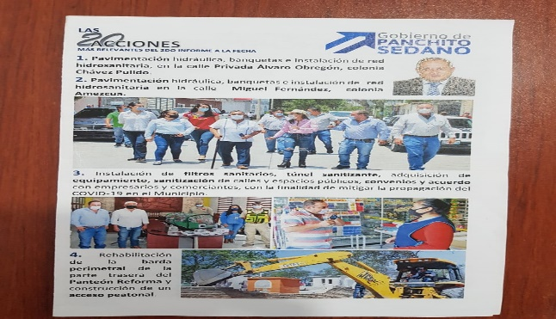

No obstante lo anterior, como ya se anticipó, la parte quejosa expone que los ejemplares físicos del folleto promocional del denunciado, fueron distribuidos casa por casa en el municipio de Zapotiltic, Jalisco, el tres y cuatro de marzo del año en curso; sin embargo, a la fecha de la elaboración de la presente resolución, con dichas manifestaciones se puede deducir que son actos consumados de manera irreparable; por lo tanto es improcedente la adopción de medidas cautelares, al tratarse de actos consumados de manera irreparable.

Por actos irreparables se entenderán aquéllos que sean materialmente imposibles de restituir al estado en que se encontraban antes de que ocurrieran, ello de conformidad con el párrafo 2, del artículo 10 del Reglamento de Quejas y Denuncias de este instituto.

Lo anterior es así, ya que no existe constancia en autos que evidencie, cuando menos de manera indiciaria, que a la fecha en la que se resuelve la presente solicitud de medida cautelar, continúe la distribución de los folletos promocionales, por lo que se estima que se está en presencia de actos consumados de manera irreparable, respecto de los cuales no es jurídicamente posible dictar medidas cautelares.

Bajo esa contexto, el dictado de dichas medidas no puede realizarse tratándose de hechos consumados o inexistentes, puesto que, como se expuso con antelación, su determinación y justificación se encuentra en lograr la cesación de los actos o hechos que constituyan la presunta infracción, evitar la producción de daños irreparables, la afectación de los principios que rigen los procesos electorales o la vulneración de bienes jurídicos tutelados por las normas que rigen la materia electoral, lo cual no sería posible si los hechos denunciados ya no acontecen, puesto que, se insiste, no hay evidencia en el expediente que permita concluir que a la fecha se siga distribuyendo dicha propaganda objeto de la presentación de la queja que ahora se analiza.

- PUBLICACIONES EN LA RED SOCIAL DENOMINADA FACEBOOK

Del acta de fecha quince de marzo, elaborada por el personal de la Oficialía Electoral, debidamente investido de fe pública, se advierte lo siguiente:

El enlace https://www.facebook.com/gobiernozapotilticjalisco direcciona a la red social denominada Facebook, se observa que el perfil de la página está a nombre de “Gobierno Municipal de Zapotiltic”, ahora bien estando en dicho perfil se localizó la publicación denunciada del día 16 de febrero, la que se trata de un video con una duración de 01 minuto con 13 segundos el cual está acompañado de un texto que se transcribe a continuación.
“…Un compromiso más cumplido de Panchito Sedano es la rehabilitación en empedrado ahogado en concreto de la calle “Justo Sierra” de Huescalapa, una calle que por años fue olvidada y por fin se le dio atención…”

Asimismo, una vez reproduciendo el video se advierte lo siguiente:

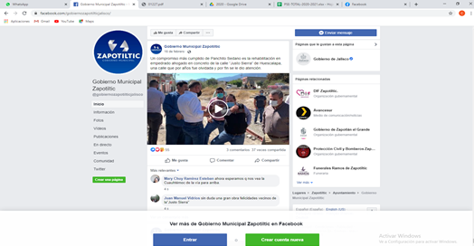 | 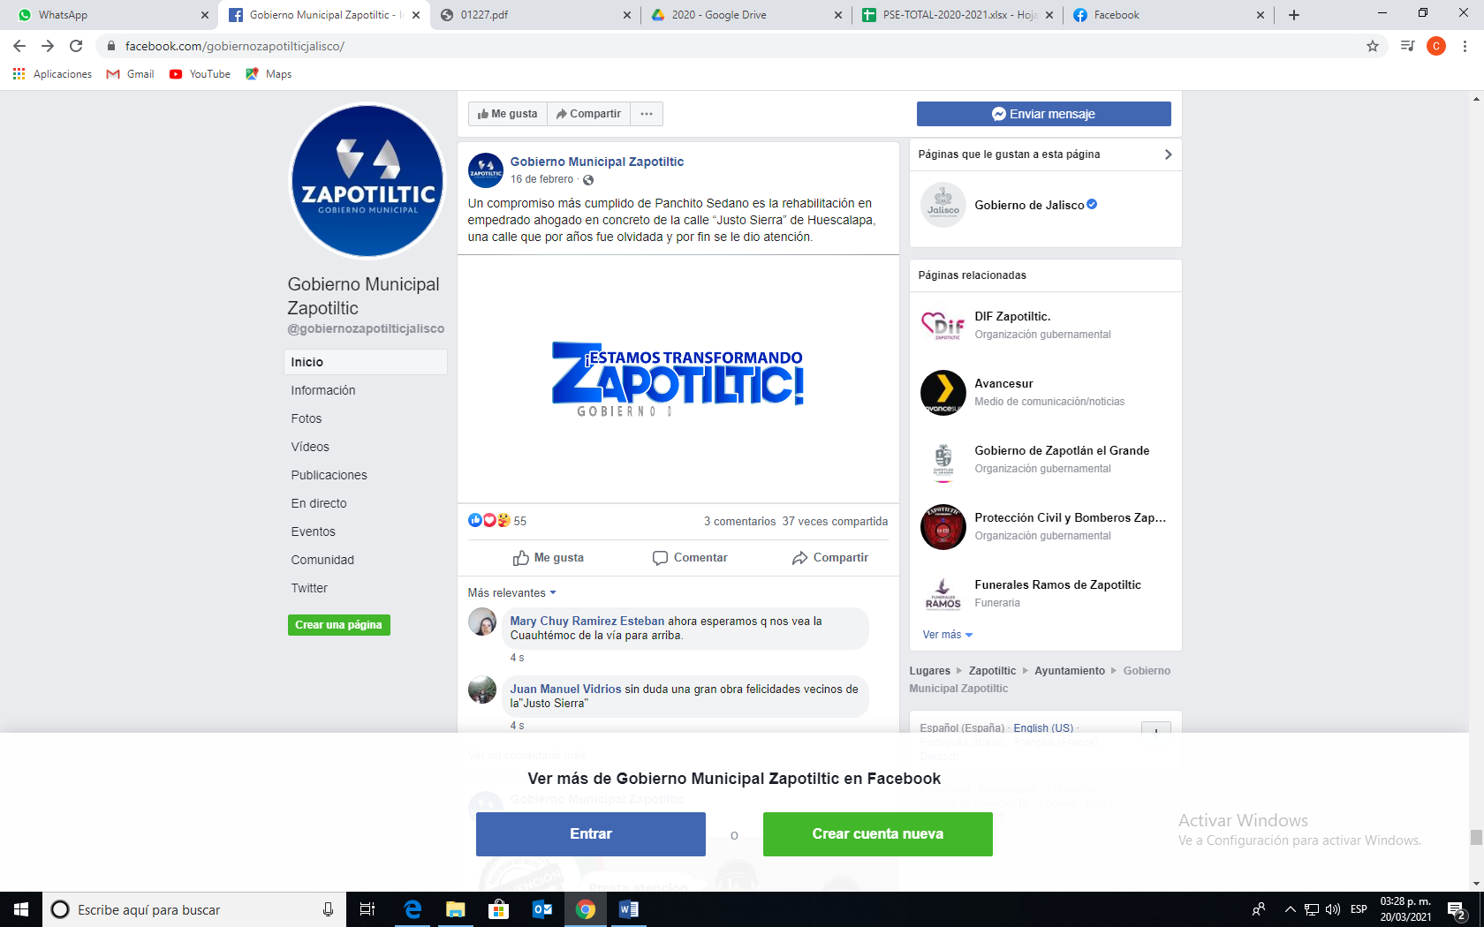
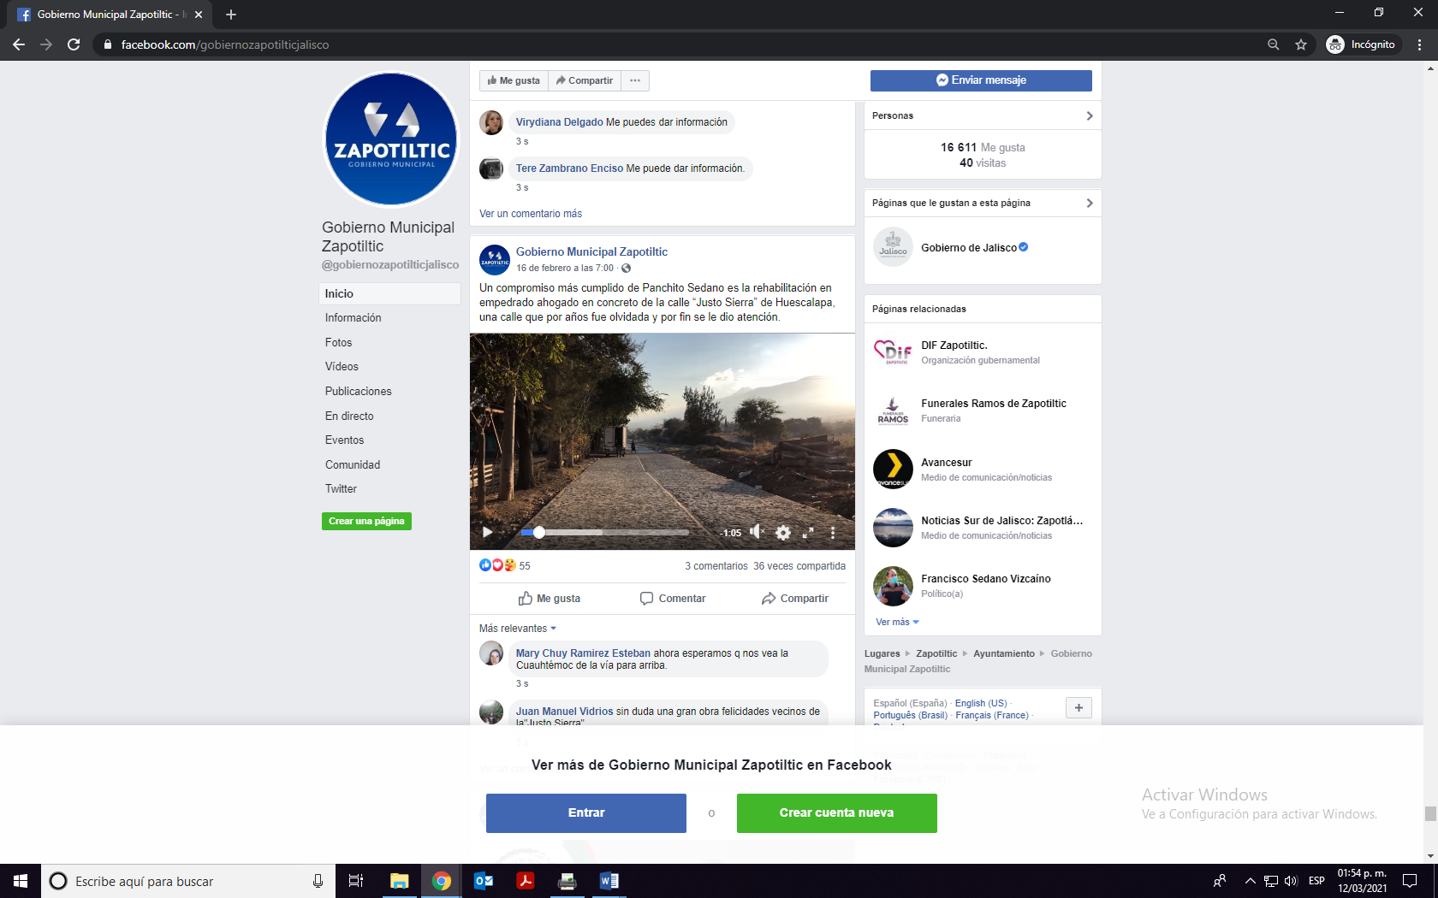 | 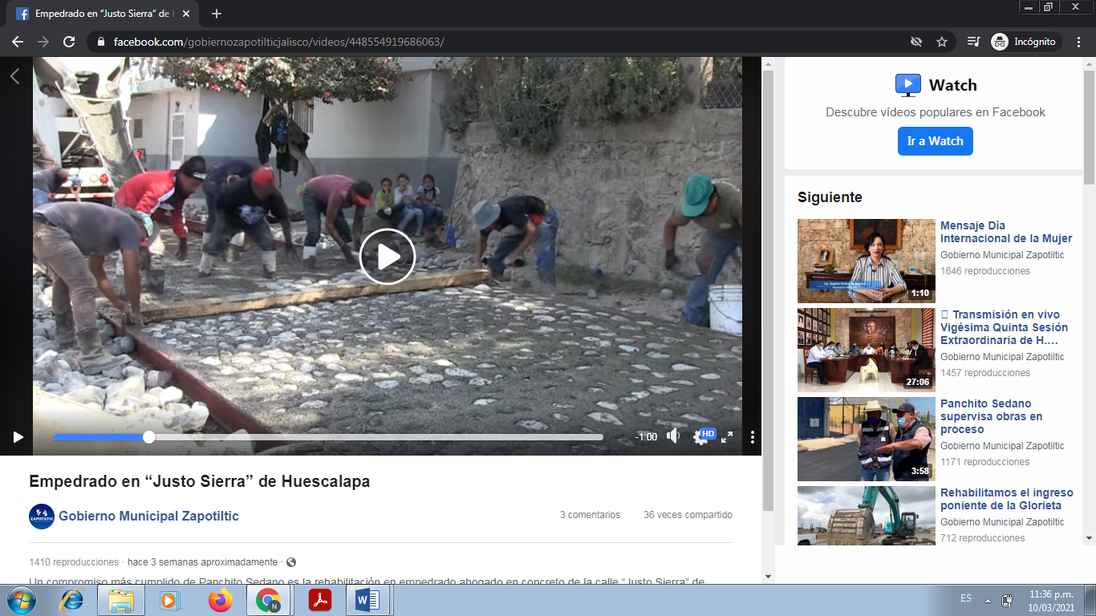
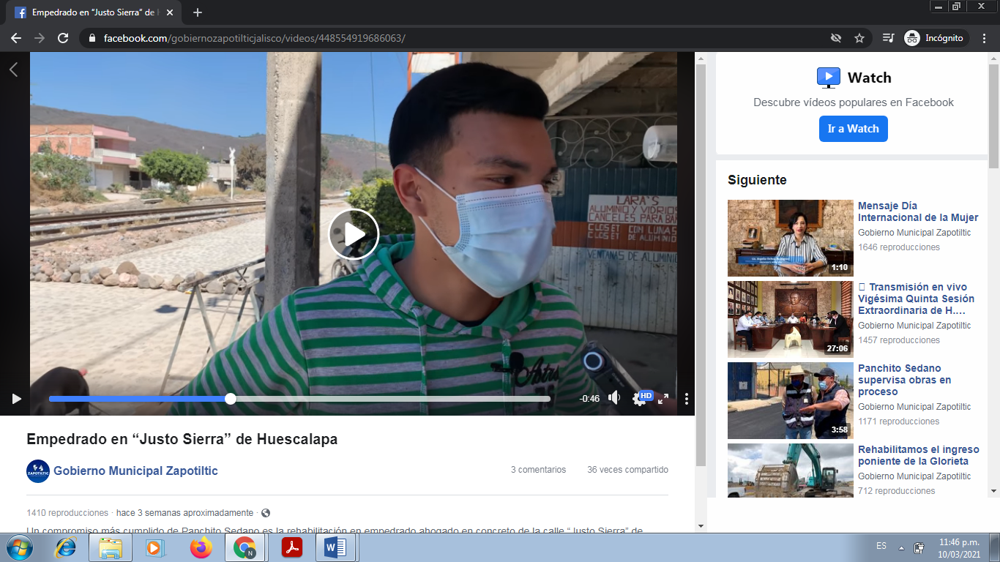 | 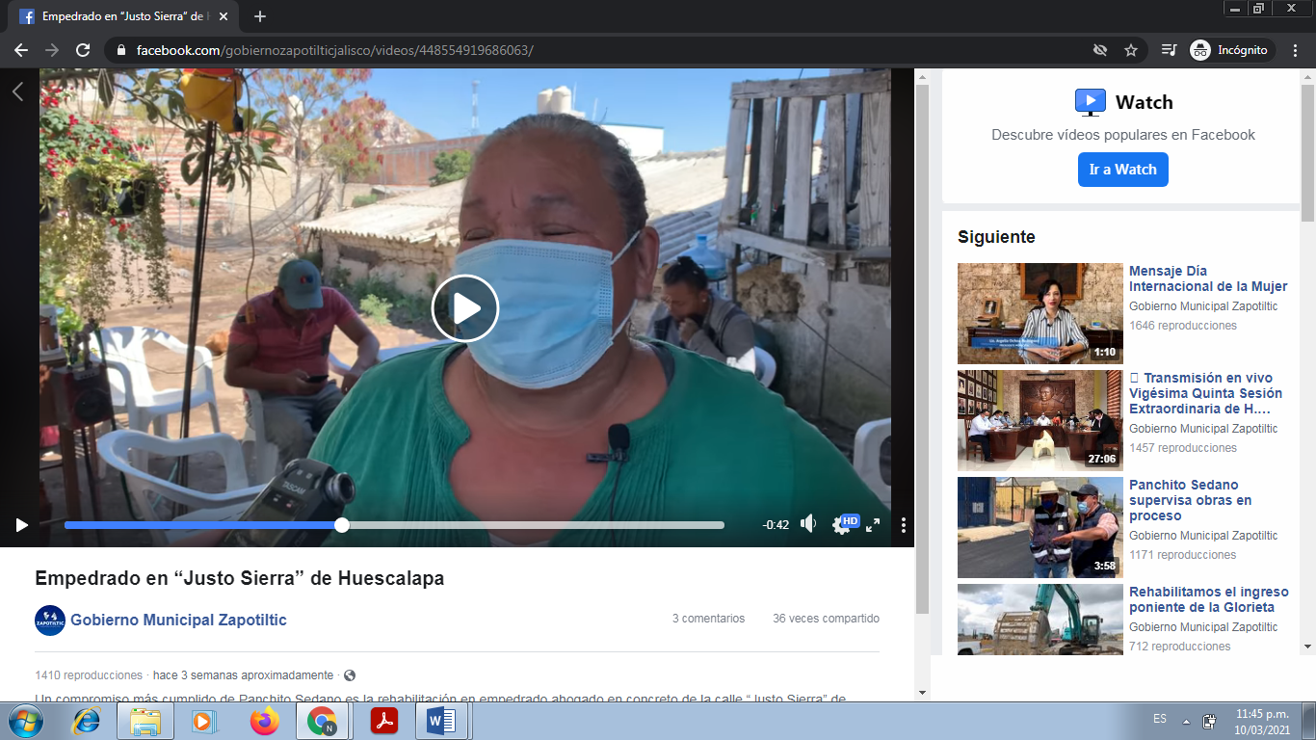
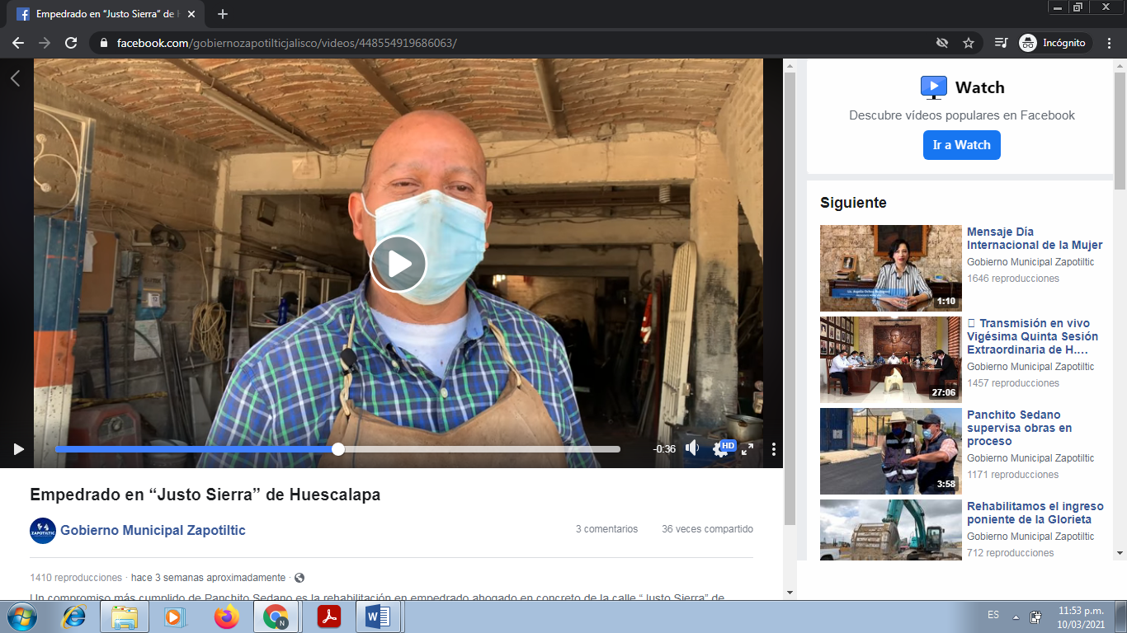 | 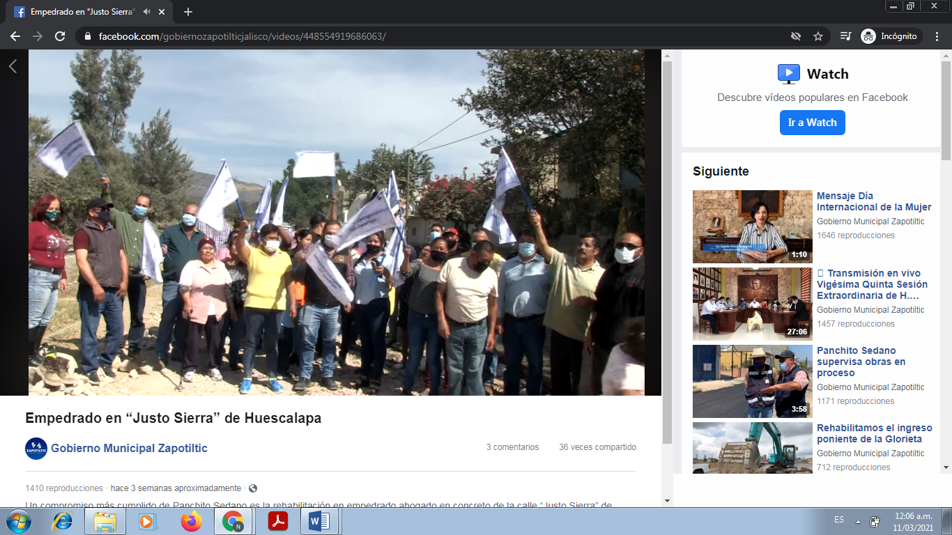
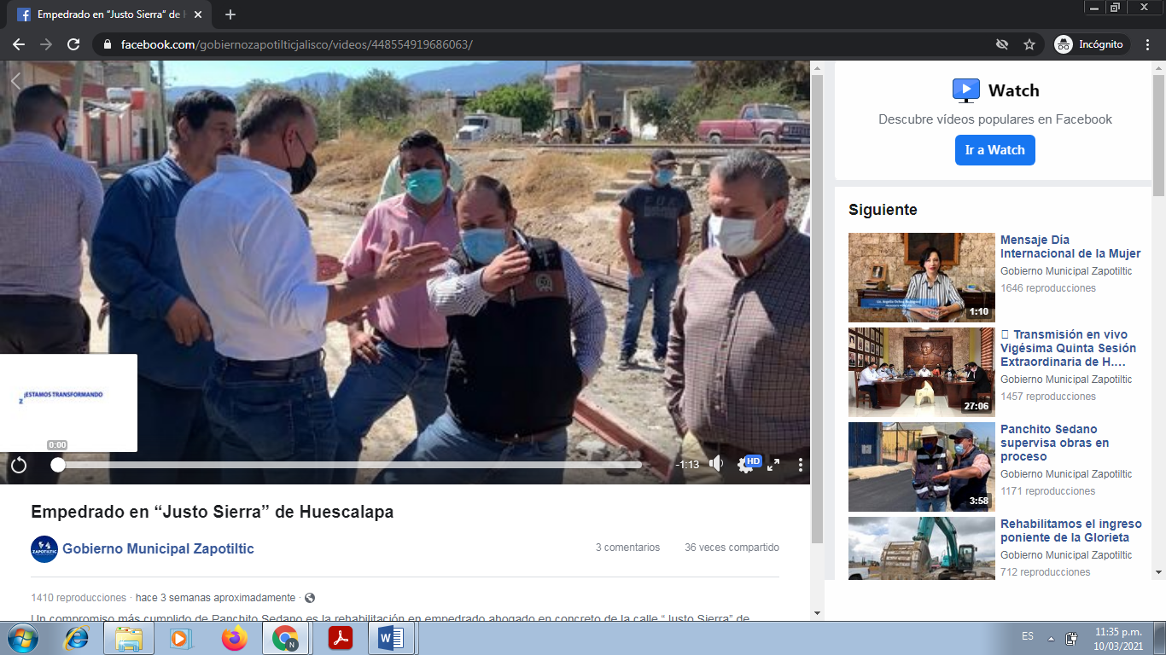 | 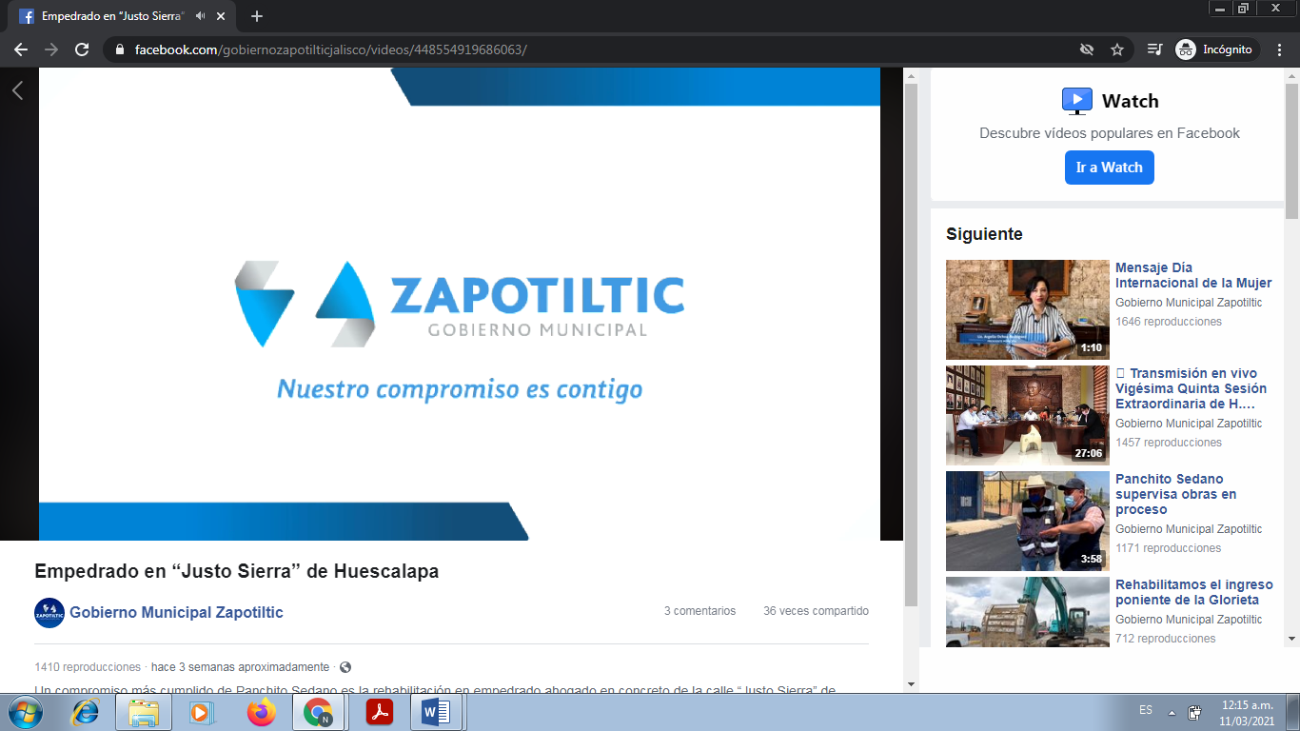

“…Al momento de reproducir, comienza con la leyenda que dice: ---“Estamos transformando Zapotiltic” en letras color azul, y debajo de este la frase “GOBIERNO DE ZAPOTILTIC. --------------------------
Se escucha una voz que dice: ----------------------------------------------
voz masculina 1: “Estamos transformando Zapotiltic” ---------------
continuando con la observación, aparecen varios hombres haciendo trabajos en una calle.-------------------------------------------------------- voz femenina 1: “En la Delegación de Huescalapa la calle Justo Sierra, junto a la vía de el tren, está siendo empedrada, ya llevamos un importante avance en su construcción y muy pronto la entregaremos a los vecinos de la Justo Sierra” ------------------------persona del sexo masculino con camisa a rayas: “Es una buena obra no, porque ya hacía falta aquí, porque hay mucho polvo y pues en las lluvia y todo eso se hacían bien muchos pozos y lodo y todo ese tipo de cosas”-------------------------------------------------------persona del sexo femenino: “ya tenía mucho que nos la estaban prometiendo y prometiendo hasta que se nos cumplió”---------------- persona del sexo masculino, camisa azul a cuadros: “Este firme, este cemento aquí en la calle Justo Sierra, fielmente nos va a beneficiar bastante, porque se va a eliminar en primer lugar el polvo, que existe una gran parte de polvo que existe aquí en la Justo Sierra, te agradezco con todo mi corazón”------------------------
persona del sexo femenino: “Le agradecemos a Panchito Sedano, que está haciendo algo por el pueblo, que tenía tiempo que no se veían estos cambios, salían y salían, entraban presidentes y salían, el pueblo seguía igual, y ahora si estamos viendo cambios buenos para el pueblo”---------------------------------------------------------------- voz femenina 1: “Por ti, por todos vamos hacia adelante”-----------voz masculina 1: “Gobierno de Zapotiltic”----------------------------
Puedo observar al final del video, que aparece un hombre de estatura mediana, rodeado de varias personas portando y hondeando unas banderas blancas, acto seguido, vuelve a aparecer el mismo hombre, hablando con otras personas, y de esa manera concluye el video. ------------------------------------------------------------
Al final aparece un escudo con letras en color azul que dice Zapotiltic y abajo una leyenda que dice: “El compromiso es contigo…”

A partir de la aplicación del se test revela lo siguiente:

• Elemento Personal. Sí se actualiza, al advertirse en el video publicado en Facebook, de manera clara, la imagen y cargo del servidor público, quien es conocido como “Panchito Sedano”, además de que se hace referencia a Gobierno de Zapotiltic.

• Elemento Objetivo. Si se actualiza, al advertirse en primer término, que la difusión de las imágenes y símbolos que pudieran vincular directamente al servidor público, son emitidos por medio de la cuenta oficial de Facebook del Ayuntamiento de Zapotiltic, Jalisco, siendo un medio de comunicación gubernamental, en el que se difunde, como se advierte de la propia publicación, un compromiso más cumplido por Panchito Sedano, nombre con el que es conocido el Presidente Municipal.

• Elemento Temporal. Al respecto, del calendario integral para el proceso electoral 2020-2021, emitido por este instituto, se estableció como el inicio del proceso electoral el quince de octubre del año dos mil veinte.

Bajo ese contexto, se advierte que la publicación denunciada por la parte quejosa, data del dieciséis de febrero del año en curso, por lo tanto, si se actualiza el elemento temporal.

Aunado a lo anterior, cabe mencionar que tanto la Sala Superior como la Sala Regional Guadalajara del Tribunal Electoral del Poder Judicial de la Federación, han sostenido que para calificar la propaganda como gubernamental, no es necesario que ésta provenga de algún servidor público, ni que sea contratada o pagada con recursos públicos, porque el término "gubernamental" sólo constituye un adjetivo para calificar algo perteneciente o relativo al gobierno como pieza angular del Estado, sin que exija alguna cualidad personal de quien la emite.

Además que se debe entender que estamos ante propaganda gubernamental cuando el contenido de algún promocional, esté relacionado con informes, logros de gobierno, avances o desarrollo económico, social, cultural o político, o beneficios y compromisos cumplidos por parte de algún ente público y no sólo cuando la propaganda sea difundida, publicada o suscrita por órganos o sujetos de autoridad o financiada con recursos públicos y que por su contenido, no se pueda considerar una nota informativa o periodística.

A criterio de esta Comisión, si se advierte que la publicación alojada en la red social Facebook contiene logros de gobierno y compromisos cumplidos del ciudadano Francisco Gerardo Sedano Vizcaíno, en su carácter de Presidente Municipal de Zapotiltic, Jalisco, institución para la cual prestaba sus servicios de conformidad con las constancias que integran el procedimiento en que se actúa.

Además, conforme al artículo 134 de la Constitución Política de los Estados Unidos Mexicanos y el 116 bis de la Constitución Política del Estado de Jalisco, la propaganda gubernamental o institucional es la que difunden como tales los poderes públicos, en el caso concreto, el Gobierno de Zapotiltic, Jalisco.

Aunado a lo anterior, de las constancias que integran el expediente se advierte, que la publicación materia del presente estudio es difundida a través de la cuenta de Facebook oficial del Ayuntamiento de Zapotiltic, Jalisco, misma que tal y como lo manifestó la Presidenta Municipal Interina del Ayuntamiento de Zapotiltic, en su escrito de cumplimiento al requerimiento formulado, dicha cuenta es financiada con recursos del Gobierno de Zapotiltic.

De ahí que, desde una óptica preliminar y en apariencia del buen derecho, esta Comisión considera que la publicación analizada en la presente resolución, si cumple con los elementos para poder ser considerada como promoción personalizada de servidor público, toda vez que si constituye propaganda gubernamental al haber sido emitida por el Gobierno de Zapotiltic, y contener logros de gobierno, y compromisos cumplidos. Con base en lo anterior es procedente el dictado de medidas cautelares, con los siguientes:

- EFECTOS

ÚNICO. Se ordena al denunciado Francisco Gerardo Sedano Vizcaíno, así como al Ayuntamiento de Zapotiltic, Jalisco, en un plazo que no podrá exceder de veinticuatro horas a partir de la legal notificación de la presente resolución, deberán de retirar la publicación de fecha 16 de febrero, cuyo contenido ha sido detallado en el considerando VII, alojado en el hipervínculo: https://www.facebook.com/gobiernozapotilticjalisco.

Una vez retirado, deberá mandar pruebas de cumplimiento dentro de las veinticuatro horas siguientes a que ello ocurra, lo cual podrá presentar directamente ante la Oficialía de Partes del Instituto Electoral y de Participación Ciudadana del Estado de Jalisco. Apercibido que, en caso de incumplimiento, se le impondrá una amonestación pública y, de continuar la omisión, podrá ser acreedor de los medios de apremio previstos en la normativa electoral.

El personal de la Oficialía Electoral deberá elaborar una nueva acta en los sitios de internet precisados en esta resolución a fin de dar fe del cumplimiento de la presente resolución.

Las situaciones expuestas a lo largo del presente considerando, no prejuzgan respecto de la existencia o no de las infracciones denunciadas, lo que no es materia de la presente determinación, es decir, que si bien en la presente resolución se ha determinado procedente la adopción de la medida cautelar solicitada, la misma no prejuzga respecto de la existencia de una infracción que pudiera llegar a determinar la autoridad competente, al someter los mismos hechos a su consideración.

Por las consideraciones antes expuestas y fundadas, esta Comisión,

R E S U E L V E:

Primero. Se declara improcedente la adopción de medidas cautelares respecto al apartado A) del considerando VII de la presente resolución, al tratarse de actos consumados de manera irreparable.

Segundo. Se declara procedente la medida cautelar solicitada en el apartado B), en los términos del considerando VII de la presente resolución.

Tercero. Túrnese a la Secretaria Ejecutiva de este Instituto a efecto de que notifique el contenido de la presente determinación a la promovente.

Guadalajara, Jalisco, a de 30 de marzo de 2021

Silvia Guadalupe Bustos Vásquez
Consejera electoral presidenta
Zoad Jeanine García González  Consejera electoral integrante | Claudia Alejandra Vargas Bautista  Consejera electoral integrante
Luis Alfonso Campos Guzmán
Secretario técnico

Los hechos que se narran corresponden al año dos mil veintiuno, salvo que se mencione lo contrario.
El Instituto Electoral y de Participación Ciudadana del Estado de Jalisco, en lo sucesivo será referido como instituto.
Comisión de Quejas y Denuncias del Instituto Electoral y de Participación Ciudadana del Estado de Jalisco, en lo sucesivo será referido como Comisión.
4 El Código Electoral del Estado de Jalisco, en lo sucesivo será referido como el Código.
Al interpretar el artículo 134 de la Constitución Política de los Estados Unidos Mexicanos.
De acuerdo con la jurisprudencia 12/2015 de rubro: PROPAGANDA PERSONALIZADA DE LOS SERVIDORES PÚBLICOS. ELEMENTOS PARA IDENTIFICARLA.
En los recursos SUP-REP-37/2019 y en el juicio SG-JE-11/2019.

